UN’ESTATE AL VOLO INSIEME A VOLOTEA: PERFORMANCE MOLTO POSITIVA A LIVELLO DI NETWORK PER I MESI DI GIUGNO, LUGLIO E AGOSTO
Più di 26.600 voli operati, oltre 350 rotte e più di 4 milioni di passeggeri trasportati.
Sono questi alcuni numeri del successo estivo di Volotea a livello di network.
Consolidamento nel mercato italiano, che ha rappresentato il 31% di posti nelle operazioni della compagnia da giugno ad agosto.
Il trend positivo ha caratterizzato anche tutta la prima parte dell’anno, con 15.350 voli operati in Italia da gennaio ad agosto.
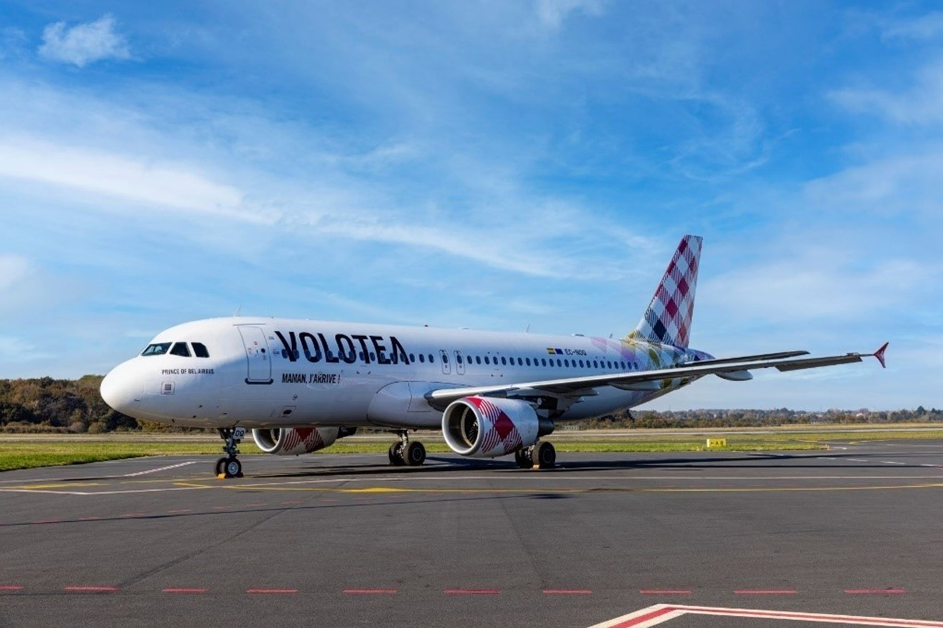

Barcellona, 28 settembre 2023 – Volotea, la compagnia aerea low-cost delle piccole e medie città europee, chiude un’altra estate all’insegna della crescita. Forte di una strategia vincente e un’offerta senza precedenti in termini di numero di rotte, passeggeri e posti in vendita, il vettore europeo registra, a livello di network, una vera e propria tendenza positiva nei mesi più caldi dell’anno. Infatti, da giugno ad agosto, Volotea ha operato più di 26.600 voli, segnando un +4% rispetto al 2022 e un +15% rispetto al 2019, pari a un’offerta di 4.4 milioni di posti in vendita (+5% rispetto al 2022 e + 37% rispetto al 2019). Record per il numero di rotte offerte nel periodo estivo – più di 350 – registrando una crescita del +5% rispetto all’anno scorso e del +14% rispetto al 2019. Ottimo anche il numero di passeggeri trasportati: più di 4 milioni, con un load factor del 94%.
Viaggiare, viaggiare e viaggiare. È stato questo il mantra dell’estate 2023 che ha permesso alla compagnia aerea di segnare una crescita significativa rispetto non solo allo scorso anno, ma anche al periodo pre-pandemico. Da sempre attenta alle esigenze dei propri clienti, Volotea è stata lungimirante in questa tendenza, potenziando la propria offerta a livello di network, sia con l’attivazione di nuove rotte, sia con l’incremento del numero di voli per le destinazioni già coperte dalla compagnia.
Inoltre, secondo quanto emerge dall’ultima indagine di Cirium – società leader a livello internazionale nell’analisi di dati volta a migliorare le performance nel settore dell’aviazione – Volotea si conferma tra le migliori 5 compagnie aeree europee per performance operative. Infatti, nel periodo estivo, il vettore ha effettuato con successo la quasi totalità dei voli programmati con un completion factor del 99,6%, un risultato che tocca l’eccellenza ad agosto. Sempre ad agosto, la compagnia ha raggiunto un valore OTP15, relativo al tasso medio di puntualità a 15 minuti, del 73%.
Stabilità e consolidamento del mercato: l’estate italiana di Volotea
In Italia, nei mesi estivi, il vettore ha operato più di 10.500 voli e oltre 140 rotte, trasportando più di 1.6 milioni di passeggeri e con un’offerta di oltre 1.8 milioni di posti in vendita. Si tratta di numeri che testimoniano risultati costanti e una performance stabile a livello nazionale, ponendo le basi per un 2024 all’insegna del successo. In generale, l’Italia ha rappresentato il 31% di posti nelle attività estive di Volotea.
Trend positivo anche per la prima parte dell’anno (gennaio-agosto), con 15.350 voli operati e 2.6 milioni di posti in vendita. In questo periodo, in Italia Volotea ha trasportato più di 2.4 milioni di passeggeri, raggiungendo un load factor del 92%.
A caratterizzare questo significativo consolidamento del mercato italiano tra le altre cose: l’apertura di una nuova base operativa a Firenze, che ha portato a 12 nuove destinazioni operate dalla compagnia aerea presso lo scalo di Peretola; la nuova rotta Palermo-Santorini, perla del Mar Egeo che, con i suoi colori e i suoi tramonti mozzafiato, attira da sempre numerosi turisti italiani; o, ancora, le due nuove rotte esclusive che hanno collegato Cagliari con Brindisi e Atene. Volotea continua anche a servire una delle rotte in continuità territoriale della Sardegna, operando voli da Olbia a Roma Fiumicino tutto l’anno.
“Si è chiusa un’altra stagione estiva di successo per Volotea. Il numero di rotte offerte quest’estate, il più alto di sempre, ed il numero di passeggeri e di posti in vendita, riflette la capacità della compagnia di rispondere in modo puntuale alle esigenze dei nostri clienti, supportandoli al meglio durante le loro vacanze”, ha affermato Carlos Muñoz, Presidente e Fondatore di Volotea. “Questo risultato non è per noi un punto di arrivo, ma un ulteriore stimolo per definire le strategie del prossimo anno e le nuove proposte, con l’obiettivo di garantire ai nostri passeggeri un’ampia gamma di destinazioni, sempre al miglior servizio possibile. L’Italia si conferma come uno dei Paesi più strategici per noi e non vediamo l’ora di annunciare le novità dell’estate 2024”.

VOLOTEA

Volotea è stata fondata nel 2011 da Carlos Muñoz e Lázaro Ros, precedentemente fondatori di Vueling. È una delle compagnie indipendenti che, negli ultimi 10 anni, sta crescendo più velocemente in Europa. Anno dopo anno, ha visto crescere la sua flotta, il numero di rotte operate e l’offerta di posti in vendita. La compagnia ha celebrato quest’anno il traguardo dei 50 milioni di passeggeri trasportati.

Volotea vola verso più di 100 aeroporti e ha basi in 19 città europee di medie dimensioni: Asturie, Atene, Bilbao, Bordeaux, Cagliari, Firenze (da aprile 2023), Amburgo, Lille, Lione, Lourdes, Marsiglia, Nantes, Napoli, Olbia, Palermo, Strasburgo, Tolosa, Venezia e Verona.

Quest'anno, Volotea opererà fino a 400 rotte (oltre la metà in esclusiva), offrendo circa 12 milioni di posti (oltre +41% rispetto al 2019) ed effettuando circa 70.000 voli. La compagnia aerea dispone di una flotta di 41 Airbus A319 e A320.

Volotea pone particolare attenzione all'aviazione sostenibile e si è impegnata per ridurre del 50% (rispetto al 2012) le proprie emissioni di CO2 per passeggero e chilometro entro il 2025, 5 anni prima dell’obiettivo, originariamente fissato per il 2030.
Ad oggi, Volotea ha lanciato oltre 50 iniziative di sostenibilità che hanno già portato a una riduzione dell'impronta di carbonio per chilometro per passeggero di oltre il 45%. Dal 2022, l'azienda sta lavorando allo sviluppo di tecnologie alternative prive di emissioni e opera il servizio navetta interno di Airbus utilizzando il 34% di carburante per aviazione sostenibile. Volotea collabora inoltre con i settori manifatturiero e industriale affinché questi carburanti, attualmente di difficile accessibilità, possano essere sviluppati e diffusi nel più breve tempo possibile.
Volotea impiega 1.820 persone e promuove attivamente la connettività all'interno dei territori in cui ha sede, contribuendo al loro sviluppo economico e arricchendo il panorama culturale attraverso progetti di sponsorizzazione di grande impatto.
Volotea è stata riconosciuta da Skytrax, nel suo sondaggio globale sulla soddisfazione dei passeggeri, come la "Migliore Compagnia Aerea Low-Cost in Europa" ai World Airline Awards 2023, definiti dai media di tutto il mondo "gli Oscar dell'industria dell'aviazione". La compagnia aerea aggiunge questo riconoscimento alla sua crescente lista di successi, che comprende le due vittorie consecutive come "Compagnia aerea low-cost leader in Europa" ai World Travel Awards del 2021 e del 2022.
Per maggiori informazioni: https://www.volotea.com/it/sala-stampa
Volotea Media Relations - Tel: +39 02 33600334
Francesca Marchesi
francesca.marchesi@melismelis.it

